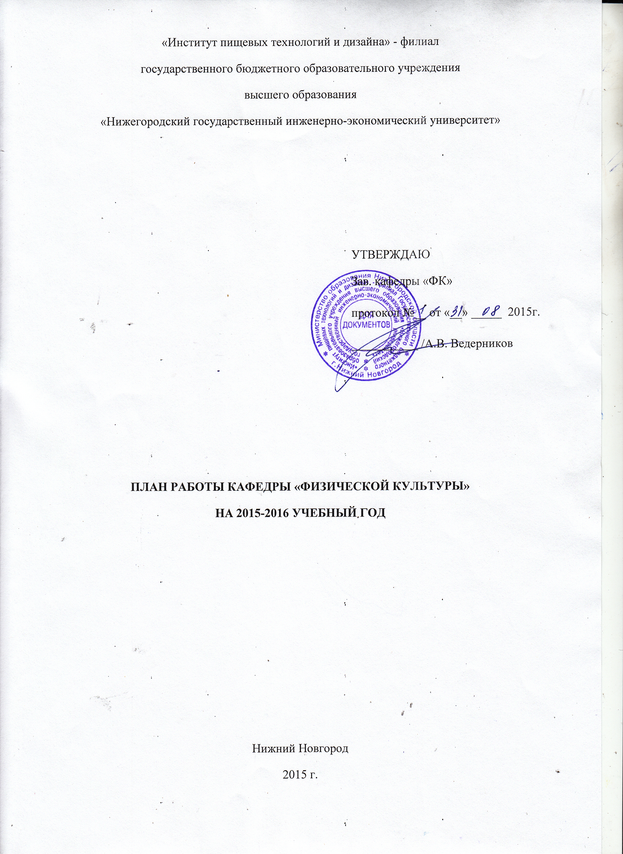

КАЛЕНДАРНЫЙ ПЛАН СПОРТИВНО-МАСОВЫХ МЕРОПРИЯТИЙ
№ | Дата и место проведения | Состав команды | Название мероприятия | Ф.И.О.  ответственного
 | 09.2015  ИПТД/ФТД | 10 человек | Спортивный праздник «День первокурсника» | Уминская М.Б./ Бакулина Я.С.
 | 09.2015  Пр. Молодежный  Парк 1-й очереди | Сборная команда вуза | Районный чемпионат  «Кубок Мужества» | Уминская М.Б./  Коннов А.А.
 | 09.2015  ИПТД/ФТД | 3 человека | Первенство по гиревому спорту среди студентов 1 курса | Ведерников А.В./ Коннов А.А.
 | 09.2015  ИПТД/ФТД | Все желающие | Личное первенство по гиревому спорту | Дьяур С.Е./  Коннов А.А.
 | 10.2015  ИПТД/ФТД | 3 человека | Первенство по шахматам среди студентов 1 курса | Уминская М.Б./  Бакулина Я.С
 | 10.2015  НППТ | 8 человек | Товарищеская встреча по мини-футболу (футзал) с командой НППТ | Ведерников А.В./  Коннов А.А.
 | 10.2015  ИПТД/ФТД | Все желающие | Личное первенство по шахматам, при участии д.э.н., профессора, КМС по шахматам  Мордовченкова Н.В. | Уминская М.Б./  Бакулина Я.С.
 | 10.2015  ИПТД/ФТД | Сборная команда вуза | «Кросс наций - 2015» | Уминская М.Б./  Коннов А.А.
 | 10.2015  ИПТД/ФТД | Сборная команда вуза | Эстафетный пробег на призы газеты «Нижегородская правда» | Ведерников А.В./  БаклинаЯ.С.
 | 10.2015  ИПТД/ФТД | 3 человека | Первенство по настольному теннису среди студентов 1 курса | Уминская М.Б./  Бакулина Я.С.
 | 10.2015  ИПТД/ФТД | Все желающие | Личное первенство по настольному теннису | Уминская М.Б./  Бакулина Я.С.
 | 11.2015  ИПТД/ФТД | 3 человека | Первенство по настольному теннису между факультетами ИПТД. | Уминская М.Б./  Бакулина Я.С.
 | 11.2015  ИПТД/ФТД | Все желающие | Выполнение норм всероссийского комплекса ГТО | Дьяур С.Е./  Коннов А.А.
 | 12.2015  ИПТД/ФТД | 7 человек | Первенство по баскетболу  среди студентов 1 курса. | Дьяур С.Е./  Коннов А.А.
 | 12.2015  ИПТД/ФТД | 7 человек | Первенство по баскетболу  между факультетами ИПТД. | Уминская М.Б./ Коннов А.А.
 | 12.2015  «НИТ» | Сборная команда вуза | Товарищеская встреча по волейболу между сборными командами ИПТД и НИК | Уминская М.Б./ Коннов А.А.
 | 12.2015  «НППТ» | Сборная команда вуза | Товарищеская встреча по волейболу между сборными командами ИПТД и НППТ | Ведерников А.В./  Бакулина Я.С.
 | 02.2016  «Щелковский хутор» | Все желающие | Всероссийская лыжная гонка «Лыжня России-2015» | Ведерников А.В./  Бакулина Я.С.
 | 02.2016  ИПТД/ФТД | Все желающие | Спортивный праздник посвященный «Дню защитника Отечества» | Дьяур С.Е./  Коннов А.А.
 | 02.2016  Уч. лыжня ИПТД | 5 человек | Первенство по лыжным гонкам среди студентов 1 курса | Уминская М.Б./  Коннов А.А.
 | 02.2016  НГИЭИ | Сборная команда вуза | Студенческий военно-спортивный праздник «Патриоты России» | Ведерников А.В./  Бакулина Я.С.
 | 02.2016  Уч. лыжня ИПТД | Все желающие | Личное первенство по лыжным гонкам | Дьяур С.Е./  Коннов А.А.
 | 01.03.2016  НГИЭИ | Сборная команда ППС | Лыжные соревнования «Лыжня России - 2015» для ППС | Уминская М.Б./  Коннов А.А.
 | 04.2016  ФОК «Мещера» | Сборная команда вуза | Городские соревнования  под лозунгом «За будущее без наркотиков» | Уминская М.Б./ Бакулина Я.С.
 | 04.2016  Стадион «Лидер» | 7 человек | Соревнования по мини-футболу среди студентов 1 курса | Дьяур С.Е./  Коннов А.А.
 | 04.2016  ИПТД/ФТД | 7 человек | Первенство по волейболу студентов 1 курса. | Уминская М.Б./ Бакулина Я.С.
 | 04.2016  ИПТД | Все желающие | Товарищеская встреча по волейболу между факультетами | Ведерников А.В./  Коннов А.А.
 | 04.2016  «НППК» | 8 человек | Товарищеская встреча по волейболу между ИПТД и НППТ | Ведерников А.В./  Коннов А.А.
 | 04.2016  «НИТ» | 8 человек | Товарищеская встреча по волейболу между ИПТД и НИТ | Уминская М.Б./ Бакулина Я.С.
 | 05.2016  ДК «ГАЗ» | Сборная команда | Эстафетный пробег на призы газеты «Автозаводец» | Уминская М.Б./ Бакулина Я.С.
 | 05.2016  ст. «Строитель» | 8 человек | Товарищеская встреча по пляжному футболу между ИПТД, НППТ и НИТ | Уминская М.Б./ Бакулина Я.С.  Дьяур С.Е.
 | 05.2016  Автозаводский парк | Сборная команда | Открытое командное первенство по рафтингу «Автозаводская волна» | Дьяур С.Е./  Коннов А.А.
 | 06.2016  Стадион «Водник» | Все желающие | Соревнования «Готов к труду и защите Отечества» посвященное Дню молодежи | Дьяур С.Е./  Коннов А.А.

ПЛАН УЧЕБНО-МЕТОДИЧЕСКОЙ РАБОТЫ
№ | Содержание работы | Срок исполнения | Исполнитель
1. | Пересмотр рабочих программ ВО и СПО, КТП, разработка и утверждение индивидуальных планов ППС кафедры | Август | ППС кафедры
2. | Разработка УМКД по специальностям СПО | Август | ППС кафедры
3. | Подготовка документации для участия во внутрикафедральных и общеинститутских конференциях | В течение года | ППС кафедры

ПЛАН ОРГАНИЗАЦИОННО-МЕТОДИЧЕСКОЙ РАБОТЫ
№ | Содержание работы | Срок исполнения | Исполнитель
1. | Планирование работы кафедры на 2015-2016 учебный год. | Август- сентябрь | Зав. кафедры  ППС
2. | Организация и контроль самостоятельной работы студентов (индивидуальные консультации). | По плану преподавателей | ППС
3. | Организация контроля качества учебного процесса, тематическое посещение занятий преподавателей с их последующим анализом. | По графику | Зав. кафедры  ППС
4. | Участие в плановых мероприятиях:  - заседание кафедры;  - совет факультета. | По плану кафедры и факультета | Зав. кафедры  ППС
5. | Организация отчетности кафедры:  - отчет работы кафедры;  - отчет по плану индивидуальной работы ППС кафедры | Декабрь, июнь | Зав. кафедры  ППС
6 | Контроль выполнения учебной нагрузки по дисциплинам кафедры | Ежемесячно | Зав. кафедры  ППС
7. | Подведение итогов сессий | Декабрь, июнь | Зав. кафедры  ППС

ПЛАН НАУЧНОЙ РАБОТЫ И ПОВЫШЕНИЯ КВАЛИФИКАЦИИ ППС
№ | Содержание работы | Сроки | Исполнитель
1 | Организация взаимопосещений занятий с последующим их анализом, оформлением отчета. | По плану преподавателей | Зав. кафедры  ППС
2 | Руководство научно-исследовательской работой студентов, подготовка докладов на конференции. | По плану института и плана НИР кафедры | ППС
3 | Повышение квалификации преподавателей | По согласованию с учебной организацией | ППС
4 | Подготовка и публикация научных статей преподавателей кафедры (РИНЦ, ВАК) | В течение года | ППС

ПЛАН ЗАСЕДАНИЙ КАФЕДРЫ
№ | Содержание | Ответственный | Срок выполнения
1 | - Пересмотр рабочих программ и индивидуальных планов работы ППС;  -Утверждение плана работы кафедры на 2015-2016 уч. год;  -Утверждение плана работы НИР на 2015-2016 уч.год;  - Утверждение расписания работы спортивных секций;  - Утверждение плана взаимопосещения учебных занятий; | Зав. кафедрой,  ППС кафедры | Август  2015
2 | - Подготовка информации для студентов и преподавателей о предстоящих научных конференциях;  - Рассмотрение и утверждение тем докладов обучающихся к научно-практическим конференциям;  - Утверждение секционного расписания в спортивных залах в вечернее время. | Зав. кафедрой,  ППС кафедры | Сентябрь  2015
3 | - Учет публикационной деятельности ППС в журналах РИНЦ и ВАК;  - Анализ подготовки УМК преподавателей по дисциплинам кафедры;  - Отчет о проведении спортивно-массовых, организационных мероприятий ВУЗа;  - Учет внеаудиторной работы со студентами (консультации, работа с задолжностями). | Зав. кафедрой,  ППС кафедры | Октябрь  2015
4 | - Учет НИРС, с отчетом и анализом;  - Воспитательная работа ППС на базе «Центра молодежных инициатив», отчет;  - Отчет о ремонтно-восстановительных меропроприятях спортивной базы ИПТД;  - Учет участия ППС кафедры в совете факультетов ИПТД. | Зав. кафедрой,  ППС кафедры | Ноябрь  2015
5 | - Обмен опытом работы ППС кафедры по плану взаимопосещения учебных занятий, с предоставлением анализа и отчета;  - Отчет ППС по учебной, методической, научной, спортивно – оздоровительной, воспитательной, публикационной деятельности за сентябрь-декабрь 2015-2016 уч. года;  - Отчет по НИР за сентябрь-декабрь 2015-2016 уч. года;  - Отчет о проведенных открытых мероприятиях, лекциях, занятиях с предоставлением анализа. | Зав. кафедрой,  ППС кафедры,  Зам. директора по научной работе,  Зам. директора по учебно-воспитательной работе | Декабрь  2015
6 | - Подготовка к внутрикафедральной конференции, «Дням студенческой науки», распределение мероприятий по ППС;  - Предварительное заслушивание работ студентов (статьи, научно-исследовательские работы, тезисы);  - Подведение итогов зимней сессии обучающихся. | Зав. кафедрой,  ППС кафедры | Январь  2016
7 | - Учет публикационной деятельности ППС в журналах РИНЦ и ВАК;  - Учет подготовка студентов к участию во внутривузовских и внешних конференциях;  - Отчет о проведении «Дней студентческой науки»;  - Отчет об участии в городских, областных, региональных спортивно-массовых мероприятиях. | Зав. кафедрой,  ППС кафедры | Февраль  2016
8 | - Учет работы ППС в «Центре молодежных инициатив»;  - План и отчет о проведенных открытых занятий, открытых лекций и мероприятий;  -Организация и подготовка к внутриинститутскому конкурсу на звание «Лучшей кафедры ИПТД». | Зав. кафедрой,  ППС кафедры | Март  2016
9 | - Подготовка к студенческой научно-практической конференции ИПТД;  - Предварительное заслушивание работ студентов (статьи, научно-исследовательские работы, тезисы);  - Учет публикационной деятельности ППС в журналах РИНЦ и ВАК;  - Отчет по внеаудиторной работе со студентами, с предоставлением журнала –графика. | Зав. кафедрой,  ППС кафедры | Апрель  2016
10 | - Отчет по НИР ППС кафедры за январь-июнь 2015-2016 уч.года;  - Отчет по итогам НИРС за 2015-2016 уч. год;  - Отчет о ремонтно-восстановительных мероприятиях спортивной базы ИПТД;  - Подготовка к военно-патриотическим сборам для студентов ИПТД, с последующим отчетом в военкомат района;  -Подготовка документации ППС на конкурс замещения вакантных должностей. | Зав. кафедрой,  ППС кафедры | Май  2016
11 | - Выполнение учебной нагрузки по дисциплинам и отчет по индивидуальным планам ППС;  -Подведение итогов летней экзаменационной сессии;  - Годовой отчет ППС по учебной, методической, научной, спортивно – оздоровительной, воспитательной, публикационной (в журналах РИНЦ и ВАК) деятельности;  - Годовой отчет о работе кафедры за 2015-2016 уч. год. | Зав. кафедрой,  ППС кафедры,  Зам. директора по научной работе,  Зам. директора по учебно-воспитательной работе. | Июнь  2016

КАФЕДРАЛЬНЫЙ КОНТРОЛЬ
№ | Объекты контроля | Срок исполнения
1 | Организация и анализ мероприятий, запланированных преподавателями кафедры. | По графику
2 | Контроль качества проводимых занятий преподавателями кафедры | В течение года
3 | Организация индивидуальной (внеаудиторной) работы преподавателей со студентами | По графику
4 | Выполнение запланированных взаимопосещений занятий преподавателями | В течение года
5 | Выполнение учебных планов и программ по дисциплинам | Декабрь, июнь

ПЛАН НАУЧНО-ИССЛЕДОВАТЕЛЬСКОЙ РАБОТЫ СТУДЕНТОВ
№ | Виды работ | Ф.И.О. преподавателей | Количество планируемых работ | Срок
1 | Участие в научных конференциях, подготовка студентов  Участие в международной научно-практической конференции студентов и молодых ученых «Социально-экономические проблемы развития муниципальных образований» (НГИЭУ на теплоходе) |  | 1
2 | Участие в научных конференциях, подготовка студентов  Внутрикафедральная научно-практическая конференция студентов «Информационные и инфокоммуникационные технологии – в физической культуре и БЖ; | Ведерников А.В. | 1 | 02.2016г.
 |  | Гусев А.А. | 1 | 02.2016г.
 |  | Бакулина Я.С. | 1 | 02.2016г.
 |  | Уминская М.Б. | 1 | 02.2016г.
3 | Участие в научных конференциях, подготовка студентов  Внутрикафедральная научно-практическая конференция студентов: «Актуальные вопросы формирования здорового образа жизни молодежи» ИПТД. | Ведерников А.В. | 1 | 03.2016г.
 |  | Гусев А.А. | 1 | 03.2016г.
 |  | Бакулина Я.С. | 1 | 03.2016г.
 |  | Уминская М.Б. | 1 | 03.2016г.
4 | Участие в научных конференциях, подготовка студентов  Областная научно-практическая конференция: «Актуальные вопросы формирования здорового образа жизни молодежи» ИПТД. | Ведерников А.В. | 1 | 04.2016г.
 |  | Гусев А.А. | 1 | 04.2016г.
 |  | Бакулина Я.С. | 1 | 04.2016г.
 |  | Уминская М.Б. | 1 | 04.2016г.
 | ИТОГО |  | 16

ПЛАНИРУЕМЫЕ ПОКАЗАТЕЛИ НАУЧНО-ИЗДАИТЕЛЬСКОЙ ДЕЯТЕЛЬНОСТИ
№ | Показатель | Кол-во
1 | Количество планируемых к публикации ППС в журналах РИНЦ и ВАК | 12
2 | Количество планируемых научных конференций с участием преподавателей кафедры из них:  - на базе вуза | 2
3 | Количество планируемых совещаний | 2
4 | Количество обучающихся, планируемых подготовить к конференциям | 8
5 | Количество научных работ студентов | 16

ПЛАН НАУЧНЫХ МЕРОПРИЯТИЙ
№ | Мероприятия | Дата проведения конференции | Ответственные исполнители
1 | Участие в международной научно-практической конференции студентов и молодых ученых «Социально-экономические проблемы развития муниципальных образований» (НГИЭУ на теплоходе) | Сентябрь 2015 г. | ППС
2 | Организация и проведение «Дней студенческой науки в ИПТД». | Февраль 2016г. | Зав. кафедры  ППС
3 | Внутрикафедральная научно-практическая конференция студентов «Информационные и инфокоммуникационные технологии в физической культуре и БЖ – реалии, возможности, перспективы», ИПТД | Февраль 2016г. | Зав. кафедры  ППС
4 | Научно-практическая конференция студентов «Информационные и инфокоммуникационные технологии – реалии, возможности, перспективы»,  НГИЭУ | Февраль 2016г. | Зав. кафедры  ППС
5 | Внутрикафедральная научно-практическая конференция «Актуальные вопросы формирования здорового образа жизни молодежи», ИПТД. | Март 2016г. | Зав. кафедры  ППС
6 | Областная научно-практическая конференция «Актуальные вопросы формирования здорового образа жизни молодежи», ИПТД. | Апрель 2016г. | Зав. кафедры  ППС

ВОСПИТАТЕЛЬНАЯ РАБОТА
№ | Мероприятия | Дата проведения | Ответственные исполнители
1 | Работа в центре молодежных инициатив по организации досуга и соблюдения студентами режима дня, проведение учебных занятий. | В течение года | ППС
2 | Проведение открытого мероприятия о вреде курения, наркомании, и алкоголя. Привлечение для данного мероприятия общественных деятелей района. | Октябрь 2015г.  Май 2016г. | ППС
4 | Проведение военно-патриотических сборов для участия в «Патриотах России». | Ноябрь - Декабрь 2015г. | ППС
5 | Организация и проведение спортивно-массовых соревнований на базе ИПТД, базе районных спортивных клубов и ФОКов. | В течение года | Зав. кафедры  ППС
Зав. кафедры «Физической культуры» ____________________ А.В. Ведерников

